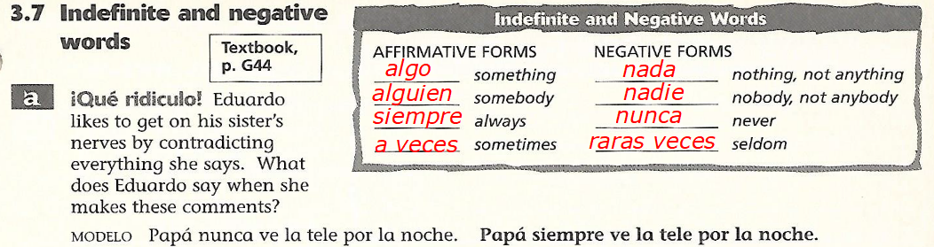
*See the chart above to find the opposite indefinite/negative words to help you form this contradictory statement. If the original is negative, make it affirmative; if the original is affirmative, make it negative. Follow the modelo and type your answers to the right.

- Los señores Roman nunca están en casa.

- Los profesores nunca califican exámenes.

- Carmen no come nada.

- Ramón no estudia nunca.

- Nadie tiene computación los miércoles.

- Tú y yo nunca caminamos juntos.

- La profesora no habla con nadie.

- Elena nunca escribe cartas.
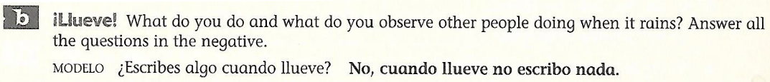
*Start your answer with No, cuando llueve….then add your negative statement. Type your answers to the right of the question.
- ¿Alguien escucha la radio cuando llueve?

- ¿Hace tu mamá algo para comer cuando llueve?

- ¿Siempre vas al zoológico cuando llueve?

- ¿Lees algo en casa a veces cuando llueve?

- ¿Alguien corre en el parque cuando llueve?

- ¿Tomas helado a veces cuando llueve?

- ¿Siempre subes a las lanchas cuando llueve?

- ¿Juegas fútbol con alguien cuando llueve?

